Lebon
Kültür
Merkezi
B U R S A
SİNEMATEKCİNÈMATHÈQUÈ
..............................................................................................................................................................................................................................................................................................................................................................................

BASIN BÜLTENİ
28.03.2016
BİLGİ İÇİN:
bursakadinfilmlerifestivali@yahoo.com.tr
TWİTTER:
https://twitter.com/BursaKadinFilmF

..............................................................................................................................................................................................................................................................................................................................................................................

Türkiye'nin İlk Kadın Filmleri Festivali:
5.Bursa
Kadın Filmleri Festivali
2. Kristal Şeftali
Ulusal Kadın Filmleri Yarışması

TARİH: 22-30.NİSAN.2016

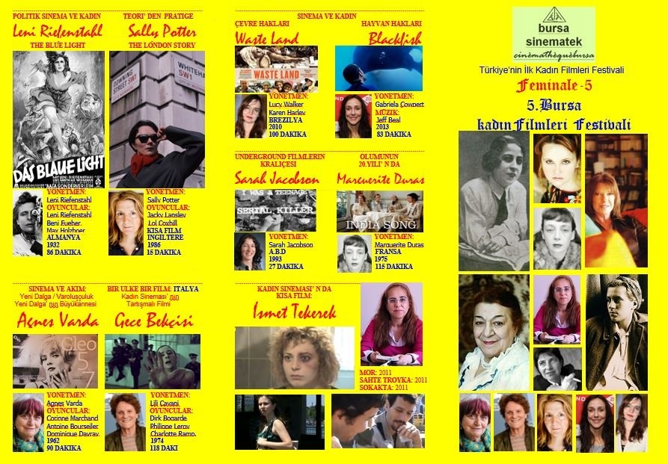
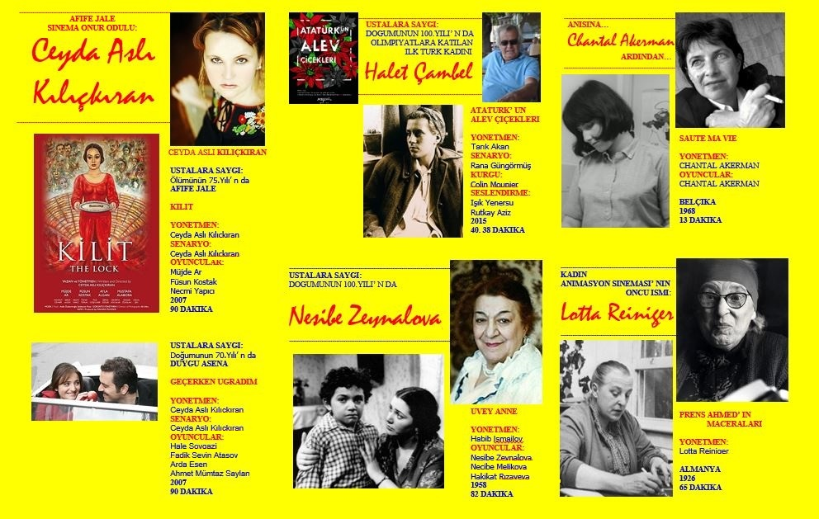

FESTİVAL BROŞÜRÜ: ÖN FESTİVAL BROŞÜRÜ: ARKA

..............................................................................................................................................................................................................................................................................................................................................................................

Türkiye’nin İlk Kadın Filmleri Festivali
5. Bursa Kadın Filmleri Festivali
22 Nisan’da Start Alıyor…

İlki 1996 yılında Lebon Kültür Merkezi ile Bursa Sinematek organizasyonu ile düzenlenen ve bilinenin aksine Uçan Süpürge Kadın Filmleri Festivali’nden iki, Filmmor Kadın Filmleri Festivali’nden ise yedi yıl önce organize edildiği için Türkiye’ nin İlk Kadın Filmleri Festivali olma özelliğine sahip Bursa Kadın Filmleri Festivali bu yıl 5. kez start alıyor.

Ceyda Aslı Kılıçkıran’ ın Afife Jale Sinema Onur Ödülünü alacağı etkinlikte, yönetmenin Afife Jale ve
Duygu Asena’ya ithaf ettiği iki film Kilit ve Geçerken Uğradım’ın yanı sıra festivalde 17 film gösterilecek.
Ayrıca doğumlarının 100. yılında Halet Çambel ve Azerbaycan’ın Adile Naşit’i Nesibe Zeynalova anısına gösterilecek Tarık Akan’ın yönetmenliğini yaptığı Atatürk’ ün Alev Çiçekleri ve Habib İsmailov’ un Üvey Anne filmlerinin yanı sıra geçtiğimiz yılın ekim ayında intihar eden Chantal Akerman’ın Saute Ma Vie, Yazar kimliği ile tanıdığımız Marguerite Duras’ ın Hindistan Şarkısı, Dr. İsmet Tekerek’ in 3 kısa filmi ve yine festival kapsamında, dünya da ilk kez Lebon Kültür Merkezi ile Bursa Sinematek organizasyonlarında Türkiye’ nin her bölgesinden Halk Jürisi Üyelerinin adreslerine gönderilip oy verecekleri ve onların oyları ile belirlenecek DVD.li Halk Jürisi Anket Formları ile son beş yılın animasyon, belgesel, deneysel ve kurmaca dallarında en iyilerinin belirleneceği 2. Kristal Şeftali / Ulusal Kadın Kısa Filmleri Yarışması ödülleri de sahiplerini bulacak.

Festival programı ve içeriği:

FEMİNALE-5:
5. BURSA KADIN FİLMLERİ FESTİVALİ:
4. BURSA KADIN KISA FİLMLERİ FESTİVALİ
3. KRİSTAL ŞEFTALİ / ULUSAL KADIN KISA FİLMLERİ YARIŞMASI
2010-15: SON 5 YILIN EN İYİ KADIN FİLMLERİ

KONU: UNUTULMUŞ KADIN YÜZLERİ

AFİFE JALE
SİNEMA ONUR ÖDÜLÜ:
CEYDA ASLI KILIÇKIRAN

USTALARA SAYGI:
1. ÖLÜMÜNÜN 75.YILINDA
AFİFE JALE
- CEYDA ASLI KILIÇKIRAN / KİLİT

2. DOĞUMUNUN 100.YILINDA
OLİMPİYATLARA KATILAN İLK TÜRK KADINI
HALET ÇAMBEL
- TARIK AKAN / ATATÜRK’ ÜN ALEV ÇİÇEKLERİ

3. DOĞUMUNUN 100.YILINDA
NESİBE ZEYNALOVA
- CEYHUN MİRZAYEV – VAQİF MUSTAFAYEV
ÜVEY ANNE (1958)

4. DUYGU ASENA 70 YAŞINDA…
- CEYDA ASLI KILIÇKIRAN / GEÇERKEN UĞRADIM

ANISINA…
CHANTAL AKERMAN’IN ARDINDAN
5 EKİM.2015 ÖLÜMÜ
- İLK KISA FİLMİ:
SAUTE MA VILLE

KADIN ANİMASYON SİNEMASI’NIN ÖNCÜSÜ
LOTTE REINIGER
- PRENS AHMED’İN MACERALARI
POLİTİK SİNEMA VE KADIN:
LENI RIİEFENSTAHL
- THE BLUE LIGHT (1932)
TEORİ’DEN PRATİĞE
SALLY POTTER
THE LONDON STORY (1986)
KISA FİLM

SİNEMA VE AKIM:
YENİ DALGA / VAROLUŞÇULUK
YENİ DALGA AKIMININ BÜYÜKANNESİ
AGNES VARDA
5’TEN 7’YE CLEO

BİR ÜLKE, BİR FİLM: İTALYA
KADIN SİNEMASI’ NIN TARTIŞMALI FİLMİ
GECE BEKÇİSİ
YÖN: LILIANA CAVANI
1974
118 DAKİKA

SİNEMA VE KADIN
ÇEVRE HAKLARI
KAREN HARLEY / JOÀO JARDİM
WASTE LAND
2010
BELGESEL

SİNEMA VE KADIN
HAYVAN HAKLARI
GABRİELA COWPERT
BLACKFİSH
2013
BELGESEL

UNDERGROUND FİLMLERİN KRALİÇESİ
SARAH JACOBSON
- I WAS A TEENEAGE SERIAL KILLER
80’LER TÜRKİYE’SİNE ELEŞTİRİSEL BİR BAKIŞ
MERLYN SOLAKHAN (ECER)
TEKERLEME

KADIN SİNEMASINDA KISA FİLM: TÜRKİYE
İSMET TEKEREK
MOR
SOKAKTA
SAHTE TROYKA

Film gösterileri hafta içi 14.30 – 19.30 saatleri arası
Lebon Kültür Merkezi’nde yapılacak olup,
Etkinlikler halka açık ve ücretsizdir.

Talip Koç
Feminale-5
5. Bursa Kadın Filmleri Festivali
Organizasyon Komitesi Başkanı

Karakaşgil Plaza Kat:1 Daire:16
Osmangazi BURSA / 0 534 830 69 60

FESTİVAL E-POSTA:
bursakadinfilmlerifestivali@yahoo.com.tr
FESTİVAL TWİTTER SAYFASI:
https://twitter.com/BursaKadinFilmF

